3 «Б» класс имени четы Смирновых
1. 14 декабря - День чествования участников ликвидации последствий аварии на Чернобыльской АЭС. В 3 «Б» классе МБОУ СОШ № 44 поздравили участника ликвидации катастрофы на Чернобыльской АЭС: Смирнова Бориса Ивановича. Низкий поклон Вам, уважаемый участник ликвидации аварии на Чернобыльской аварии! От всего сердца учащиеся пожелали здоровья и долгих лет жизни, наполненных любовью и заботой родных и всего общества.
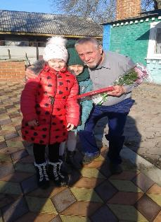
2.28 декабря 2018 года поздравили чету Смирновых с наступающим Новым 2019 годом.
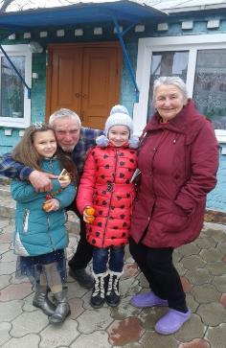
3.21 февраля 2019 года подравили Бориса Ивановича с Днём Защитника Отечества.
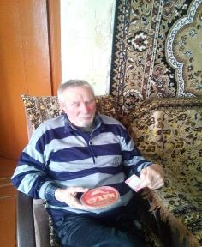
4. Поздравили Таису Петровну и Бориса Ивановича с днём рождения.
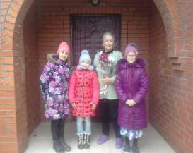
5.5 марта поздравили Таису Петровну с 8 Марта.
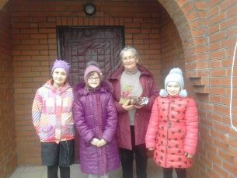
6.26 апреля поздравили Бориса Ивановича с годовщиной аварии на Чернобыльской АЭС.
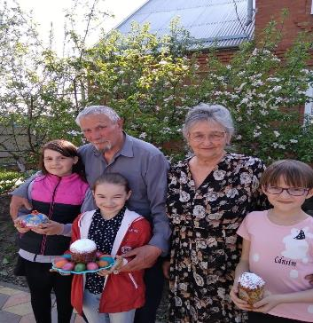
7.27 апреля поздравили чету Смирновых с Великой Пасхой Христовой.
